WebSocket

## WebSocket, c’est quoi ?

Les WebSockets représentent une technologie, basée sur le protocole web socket, qui permet d'établir une session de communication bilatérale synchrone entre un navigateur web et un serveur.

WebSocket permet de laisser une sorte de "tuyau" de communication ouvert entre le client et le serveur. Le navigateur et le serveur restent connectés entre eux et peuvent s'échanger des messages dans un sens comme dans l'autre dans ce tuyau.

WebSockets n’établit cette connexion qu’une seule fois, cela signifie que chaque événement envoyé consomme très peu de ressources du serveur et du client, car une nouvelle connexion n’a jamais besoin d’être établie.

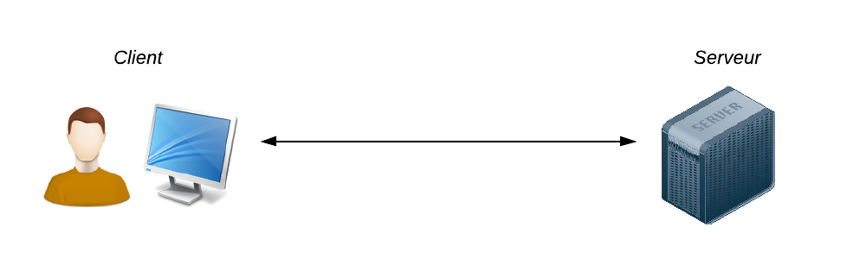

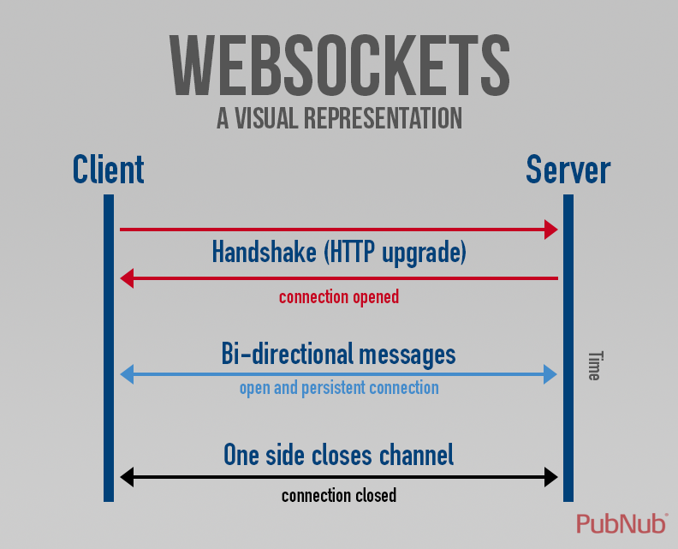

|  |
| --- |
| **Ne pas confondre WebSocket et AJAX !**  AJAX permet effectivement au client et au serveur d'échanger des informations sans recharger la page. Mais en AJAX, c'est toujours le client qui demande et le serveur qui répond. Le serveur ne peut pas décider de lui-même d'envoyer des informations au client. |

## Fonctionnement (Laravel / VueJs)

## 

## Librairies / Packages

Socket.io (Laravel Echo and Laravel Echo Server)

Pusher or Redis

## Sources :

<https://blog.feathersjs.com/http-vs-websockets-a-performance-comparison-da2533f13a77>

<https://www.supinfo.com/articles/single/6002-passez-au-temps-reel-avec-laravel-echo>